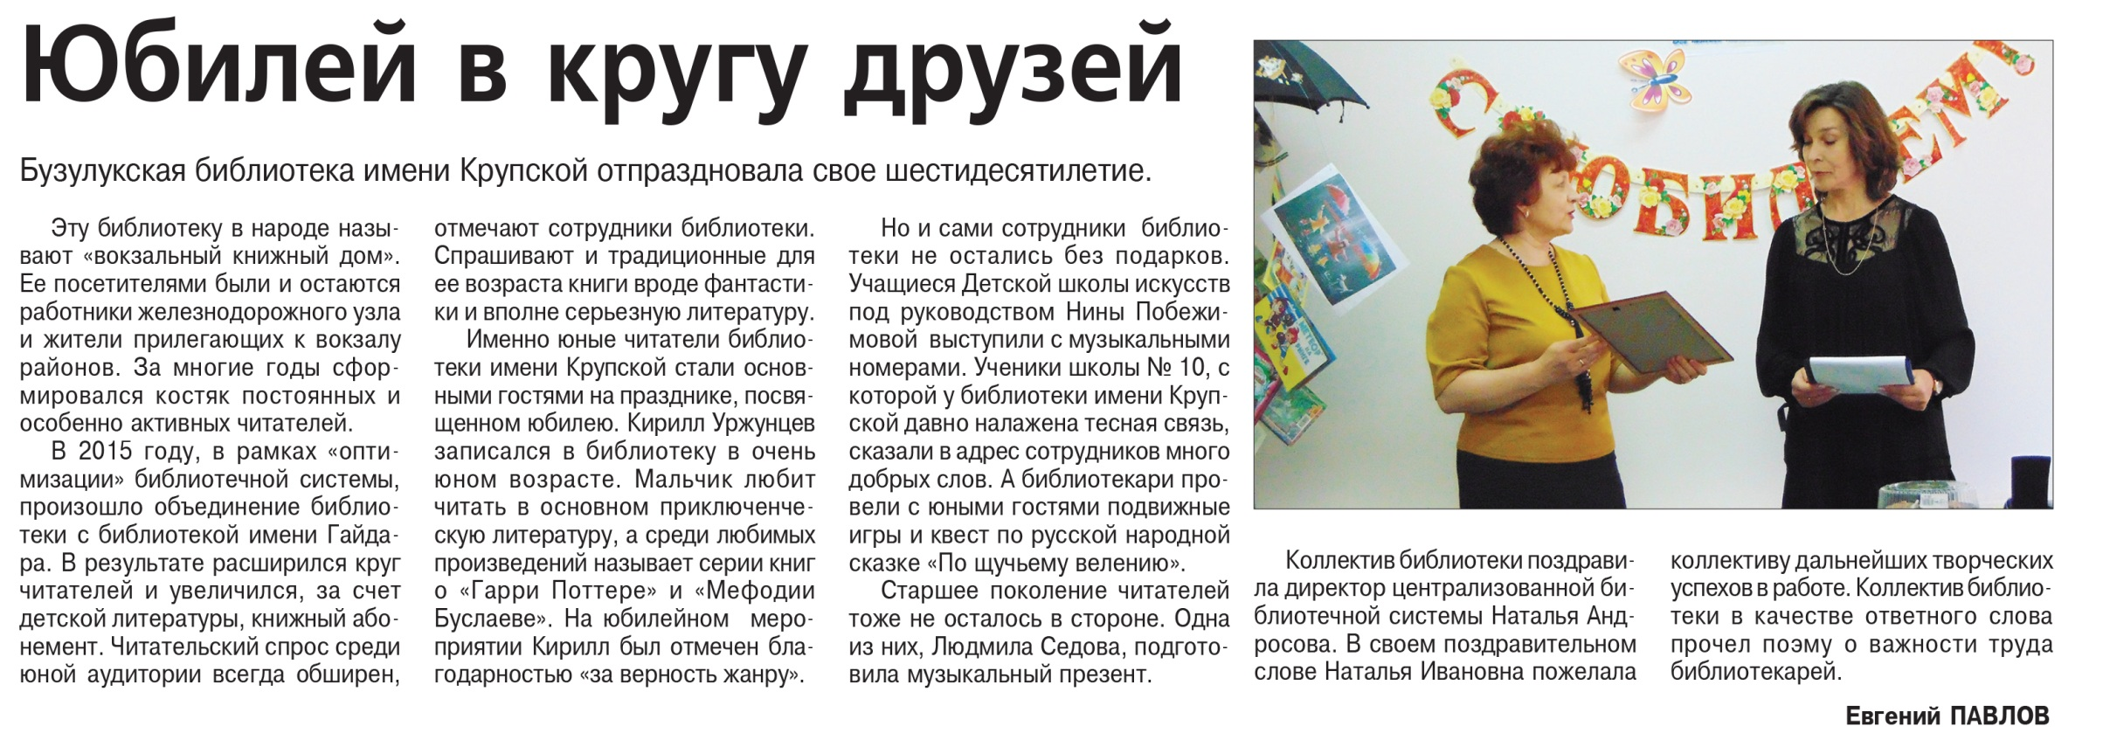

**Павлов Е. Юбилей в кругу друзей / Е. Павлов // Наш Бузулук. — 2019. – 1 мая. — С. 7.**